Laboratoire

Ipv6
31 juil. 2026
<Étudiant / classe>
<Étudiant / classe>

Objectifs du laboratoire
Ce laboratoire étudie le protocole IP Version 6.
Les objectifs de ce laboratoire sont:
- Connaître les différents types d'adresses IPv6:
- adresses link-local
- adresses globales
- adresses multicast
- Comprendre l'auto-configuration sans état d'IPv6
- Comprendre le fonction des messages « Neighbor solicitation » et « Neighbor advertisement » qui remplacent le protocole ARP
- Comprendre les mécanismes les plus important pour l'interoperabilité entre IPv4 et IPv6:
- la double pile IPv4 / IPv6
- les tunnels manuels entre IPv6 et IPv4
- les tunnels 6to4
- Savoir configurer des interfaces réseau pour IPv6 sous Linux
Prérequis
Le laboratoire nécessite les connaissances pratiques suivantes, acquises dans le laboratoire LAN1:
- Configuration d'interfaces réseau avec ifconfig
- Utilisation de l'analyseur de paquets ethereal
- Utilisation de ping
En plus de ces connaissances, ce laboratoire demande des connaissances théoriques sur le protocole IPv6, présenté dans le Chapitre La couche réseau du cours.
Outils et commandes
Commandes à utiliser dans ce laboratoire:
Ajouter une adresse IPv6 à une interface
ifconfig interface add adresse_ipv6/len_préfixe
Exemple: ifconfig eth0 add fe80::1/64
Effacer une adresse IPv6 d'une interface
ifconfig interface add adresse_ipv6/len_préfixe
Exemple: ifconfig eth0 add fe80::1/64
Activer l'acheminement IPv6 sous Linux
echo 1 > /proc/sys/net/ipv6/conf/all/forwarding
Configurer la passerelle par défaut d'une station IPv6
route -A inet6 add default gw adr_ipv6_passerelle
Afficher les routes IPv6
Ancienne commande : route -A inet6
Nouvelle commande : ip -6 route
Création d'une interface IPv6 virtuel de tunnel
ip tunnel add if mode sit ttl v_ttl remote adr_dst local adr_locale
Exemple: ip tunnel add iftun mode sit ttl 64 remote any local 1.1.1.1

Questions théoriques
Répondez aux questions suivantes en utilisant le support du cours, Chapitre Sécurité.
Questions I
- Citez les 3 différents types d'adresses IPv6 qui sont définies actuellement et expliquer leur utilisation. (3p)
Préfixe Type d'adresse Utilisation

- Considérez les adresses IPv6 2001:1:4:1::2.
a) Quel est le type de cette adresse (locale, globale, ...) ? (1p)

b) Quelles sont les valeurs du préfixe de routage, identificateur de sous-réseau et identificateur d'interface de cette adresse ? (3p)

Pratique

Réseau
Pour ce laboratoire, nous allons utiliser le réseau montré à l'Illustration 1.
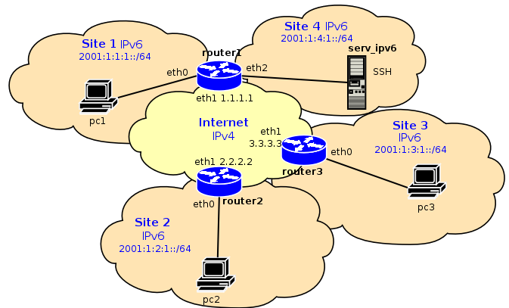Illustration 1: Réseau de test IPv6 et IPv4
Les adresses IPv4 et IPv6 des différentes interfaces sont:
Noeud | Interface | Type | Adresse
router1 | eth0 | IPv6 globale | 2001:1:1:1::1/64
 | eth1 | IPv4 (Internet) | 1.1.1.1 netmask 255.0.0.0
 | eth2 | IPv6 globale | 2001:1:4:1::1/64
router2 | eth0 | IPv6 globale | 2001:1:2:1::1/64
 | eth1 | IPv4 (Internet) | 2.2.2.2 netmask 255.0.0.0
router3 | eth0 | IPv6 globale | 2001:1:3:1::1/64
 | eth1 | IPv4 | 3.3.3.3 netmask 255.0.0.0
pc1 | eth0 | IPv6 globale | 2001:1:1:1::/64 (auto-configuration)
pc2 | eth0 | IPv6 globale | 2001:1:2:1::2/64
pc3 | eth0 | IPv6 globale | 2001:1:3:1::2/64
serv_ipv6 | eth0 | IPv6 | 2001:1:4:1::2/64

La configuration du réseau est décrite dans le fichier ipv6.conf. Démarrez le réseau avec la commande :
>>> nemo ipv6.conf
Pour faciliter l'orientation, minimisez les consoles de tous les noeuds sauf pc1 et router1 pour la première expérience.

Adresses IPv6
Contrairement à une interface IPv4, une interface IPv6 a normalement plusieurs adresses IP. Elle a au minimum une adresse du type link-local pour la communication avec les autres noeuds dans son LAN. Normalement elle a également une adresse globale, pour la communication avec le réseau public (Internet)
Comme vu au cours, les adresses locales sont configurées avec un préfixe fixe et l'adresse MAC de l'interface comme Interface ID.

Auto-configuration sans état
IPv6 offre de nouveaux mécanismes pour la configuration des adresses IP des machines : l'auto-configuration sans et avec état. L'auto-configuration sans état est similaire à la configuration avec DHCP et utilise un DHCPv6 pour assigner des adresses IPv6. Dans l'expérience suivante nous allons étudier l'auto-configuration sans état.

Configuration
Lancez ethereal comme tâche de fond sur router1. Capturez les messages sur l'interface eth0 (connectée à pc1).
Puis désactivez et réactivez l'interface eth0 sur pc1 avec les commandes :
pc1> ifconfig eth0 down
pc1> ifconfig eth0 up
Questions II
- Expliquez le message « Neighbor solicitation » utilisé lors de la configuration de l'adresse link-local. (3p).

- Expliquez la fonction des adresses IPv6 multicast utilisées par les messages « Neighbor solicitation » et « Router solicitation » (RFC 2373, section 2.7.1) (2p)

- Tout en capturant les messages sur router1, configurez manuellement la même adresse IPv6 link-local que pc1 sur l'interface eth0 de router1:
routeur1> ifconfig eth0 add fe80::2....
N'oubliez pas le 'add' qui est nécessaire pour IPv6 !
Cela crée un conflit d'adresses. Qu'observez-vous ? (2p)

Effacez l'adresse configurée manuellement sur router1 avec la commande :
routeur1> ifconfig eth0 del fe80::2....

Auto-configuration sans état d'une adresse globale
L'obtention d'une adresse link-local permet à une station de communiquer avec tous les autres noeuds du même LAN. Comme nous l'avons vu dans l'expérience précédente, le pc1 essaye de contacter un routeur (message Router solicitation) pour demander le préfixe de l'adresse globale. Comme aucun des routeurs n'est configuré pour répondre, cette sollicitation n'obtient pas de réponse.

Configuration de router1
La première chose à faire sur un routeur IPv6 est d'activer le routage. La commande pour ceci est similaire à l'activation du routage IPv4:
router1> echo 1 > /proc/sys/net/ipv6/conf/all/forwarding
Le router1 sera responsable pour le réseau avec le préfixe 2001:1:1:1::/64. Le '/64' à la fin a la même signification qu'un masque de sous-réseau pour IPv4. Il indique que le préfixe du réseau comprend les premiers 64 bits de l'adresse. Le reste des bits identifie une machine à l'intérieur de ce réseau. Si lors de la configuration d'une adresse IPv6 sur un routeur, la gestion des routes ne sera pas correcte.
Nous allons configurer l'interface eth0 sur router1 avec une adresse du réseau 2001:1:1:1::/64:
router1> ifconfig eth0 add 2001:1:1:1::1/64
Finalement, il faut démarrer le démon Linux qui répond aux sollicitations de routeurs. Ce démon est déjà configuré correctement à l'aide du fichier /etc/init.d/radvd/radvd.conf:
router1> /usr/sbin/radvd -u radvd
Vérifiez avec la commande 'ps aux' que le démon a démarré correctement.
Questions III
- Sur pc1 désactivez et réactivez l'interface eth0, tout en capturant le trafic sur router1. Expliquez les messages échangés (avec une capture d'écran). (3p)

Résolution d'adresses MAC
Dans IPv4, le protocole ARP s'occupe de la résolution d'adresses MAC en adresses IPv4. Ce protocole n'est plus utilisé dans IPv6 et la fonction de résolution d'adresses MAC est réalisée par des messages ICMPv6.
Depuis pc1, effectuez un ping6 sur l'interface eth0 de router1 et capturez les messages échangés.
Questions IV
- Présentez et commentez les principaux paramètres des messages ICMPv6 observés. En particulier, mettez en évidence l'obtention d'une adresse MAC distante (équivalent du protocole ARP). (6p)

- Effectuez deux ping6 vers la même station. D’abords très rapprochés puis, attendez 3 minutes et effectuez à nouveau le même ping6. Existe-t-il en IPv6 aussi un cache ? (1p)

Format des datagrammes IPv6
IPv6 a été conçu pour fonctionner dans des réseaux de prochaine génération à très haut débit. IPv4 impose une charge considérable aux routeurs pour manipuler les paquets. Dans IPv6, l'entête des paquets a une structure différente, dans le but de réduire les opérations à effectuer sur les routeurs.
Questions V
- A partir des mesures effectuées lors de l'expérience précédente, illustrez les principales différences entre les datagrammes IPv6 et IPv4, en particulier le checksum et le Time To Live. (2p)

- Effectuez un ping6 –s packetsize (exemple : ping6 –s 3000 2001:1:1:1::1). Déterminez la charge utile maximum (longueur des données encapsulées) d'un datagramme IPv6 sans fragmentation. (1p).

- Comment IPv6 indique-t-il les informations concernant la fragmentation dans l'entête, les champs More Fragments, Offet et Identifcation d'IPv4 n'étant plus présents dans l'entête ? (1p)

Acheminement IPv6
L'acheminement de datagrammes IPv6 fonctionne d'après les mêmes principes que dans IPv4. Seules les commandes de configuration sous Linux sont légèrement différences.
- Configurer la passerelle par défaut sur pc1 et serv1:
pc1> route -A inet6 add default gw 2001:1:1:1::1
serv_ipv6> route -A inet6 add default gw 2001:1:4:1::1
Après cette configuration, vous devez pouvez pinguer serv1 depuis pc1. Vérifiez que le ping fonctionne.
Vous pouvez visualiser les routes sur un noeud avec la commande:
>>> route -A inet6
Mais il y a une nouvelle commande Linux pour la configuration du réseau, la commande 'ip', qui affiche les routes de manière plus lisible:
>>> ip -6 route

Interopérabilité IPv4 et IPv6
Il est impossible de penser passer à IPv6 sans avoir une cohabitation entre les deux versions du protocole. Il a donc été nécessaire de prévoir des mécanismes qui permettent la transition et la coexistence entre les deux versions du protocole IP.
Il n’est pas toujours possible d’avoir une connectivité IPv6 directe, il est donc nécessaire d’avoir recours aux réseaux IPv4 actuels pour transporter les paquets IPv6.

Tunnels manuels
La création d'un tunnel peut sembler quelque chose de difficile et exotique, mais en pratique, la configuration se fait de manière aisée. L'Illustration 2 montre le principe d'un tunnel.
Une interface virtuelle ('If tunnel') effectue l'encapsulation et la dé-encapsulation. Les seules informations nécessaires pour pouvoir effectuer cette tâche sont les adresses IPv4 source et destinataire à utiliser dans les entête IPv4 ajoutés.
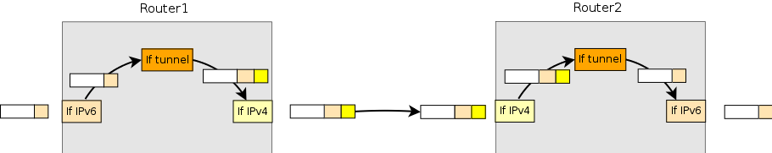Illustration 2: Utilisation d'une interface virtuelle pour l'établissement d'un tunnel
Dans notre réseau, nous aimerions interconnecter les réseaux IPv6 à travers un tunnel Ipv6-IPv4 entre router1 et router2. Sur router1, la configuration d'une interface virtuelle se fait de manière suivante:
router1> ip tunnel add sit1 mode sit ttl 48 remote 2.2.2.2 local 1.1.1.1
router1> ip link set dev sit1 up
Ensuite, il faut encore ajouter une route IPv6 pour dire que tous les paquets vers le réseau 'Site 2' (préfixe 2001:1:2:1::2/64) doivent être routé vers cette interface virtuelle:
router1> route -A inet6 add 2001:1:2:1::2/64 dev sit1 metric 1
Questions VI
- Quelle route IPv4 est nécessaire pour que tous les paquets vers le réseau IPv4 2.0.0.0 soient routés vers l'interface eth1, connectée à Internet ? (2p)

- Quelles commandes configurent la terminaison du tunnel et les routes correspondantes sur router2 ? (3p)

- Testez la configuration en effectuant un ping6 entre pc1 et pc2. Mettez en évidence l'encapsulation des paquets IPv6 à l'aide d'une capture de trafic avec Ethereal sur l'interface eth1 de router1. (2p)

- Comment l'entête IPv4 du paquet indique-t-il qu'il contient un paquet encapsulé et non pas un segment TCP ou autre ? (1p)

Tunnels 6to4
Bien que la configuration d'un seul tunnel soit aisée, cette méthode devient fastidieuse lorsqu'il s'agit d'interconnecter beaucoup de sites à travers des tunnels. En particulier, deux cas de figure se présentent souvent dans des réseaux réels:
- Communication en IPv6 avec des stations se trouvant dans un réseau IPv4.
- Interconnexion de beaucoup d'îlots IPv6 à travers Internet en IPv4.
Dans le deux cas une multitude de tunnels serait nécessaire (vers chaque îlot IPv6 respectivement chaque station IPv6). L'IETF a développé des méthodes pour minimiser la configuration des tunnels dans ces cas. Les tunnels automatiques avec des adresses IPv6 compatibles avec IPv4 permettent de résoudre le premier cas de figure.
Dans l'expérience suivante, nous allons étudier les tunnels 6to4.
Le scénario d'utilisation des tunnels 6to4 est montré à l'Illustration 3.
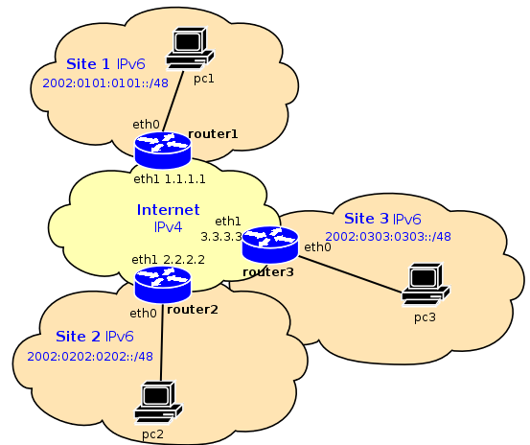Illustration 3 : Scénario d'utilisation de tunnels 6to4.
Chacun des trois routeurs fonctionne comme routeur d'accès d'un site IPv4. Les sites sont interconnectés par l'Internet global en IPv4. Au lieu de configurer des tunnels manuellement, on aimerait que un paquet en destination d'un des sites soit encapsulé en IPv4 et acheminé en IPv4 vers le routeur d'accès approprié.
Mais comment connaître l'adresse IPv4 du router d'accès si on ne connaît que l'adresse IPv6 du réseau pour lequel il est responsable ? La solution est de 'coder' l'adresse IPv4 du routeur d'accès dans l'adresse IPv6 de son site. Le RFC 3056 définit un type d'adresses IPv6, montrée à l'Illustration 4, qui a justement cette fonction.
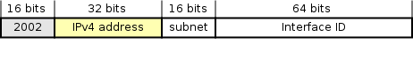Illustration 4: Format des adresses 6to4
Ces adresses possèdent le préfixe spéciale 2002 sur 16 bits. Ensuite suit l'adresse IPv4 du routeur d'accès, sur 32 bits. Ce préfixe sur 48 bits constitue le préfixe des adresses du site. Dans notre scénario d'utilisation, le routeur3 a l'interface IPv4 avec l'adresse 3.3.3.3 et le site qui est atteignable à travers lui a le préfixe 2002:0303:0303::/48. Un routeur qui doit acheminer un paquet ver une telle adresse IPv6 sait qu'il doit le 'tunneler' vers l'adresse 3.3.3.3. Ainsi, il n'est plus nécessaire de configurer les tunnels manuellement.

Configuration
Il suffit de configurer sur chaque routeur d'accès une interface virtuelle avec une adresse 6to4 correspondante :
router1> ip tunnel add tun6to4 mode sit ttl 64 remote any local 1.1.1.1
router1> ip link set dev tun6to4 up
router1> ifconfig tun6to4 add 2002:0101:0101::1
router2> ip tunnel add tun6to4 mode sit ttl 64 remote any local 2.2.2.2
router2> ip link set dev tun6to4 up
router2> ifconfig tun6to4 add 2002:0202:0202::1
router3> ip tunnel add tun6to4 mode sit ttl 64 remote any local 3.3.3.3
router3> ip link set dev tun6to4 up
router3> ifconfig tun6to4 add 2002:0303:0303::1
Essayez d’effectuer un ping IPv6 entre les routeurs en utilisant leurs adresses 6to4. Cela doit fonctionner.
Questions VII
- Quelles routes IPv4 sont nécessaires pour que les tunnels fonctionnent correctement ? (2p)

- Dans quelle situation 6to4 peut-il être utilisé ? (2p)

- Quel est l’inconvénient majeur du tunneling en ce qui concerne les performances ? (1p)

Résumé
Résumez les concepts appris, des questions ouvertes ainsi que d'éventuelles suggestions.

